УДК 37.01

**ВНЕДРЕНИЕ ИСКУССТВЕННОГО ИНТЕЛЛЕКТА В ОБРАЗОВАТЕЛЬНУЮ СРЕДУ**

**Т.Н. Корнеенко, И.А. Коростелева**

*Дальневосточный государственный университет путей сообщения (г. Хабаровск)*

[*tnkorn77@gmail.com*](mailto:tnkorn77@gmail.com)

*Авторы рассмотрели**виды практик, которые могут быть использованы в образовании сегодня. Представлены общая схема использования, именно данных практик: цели и задачи развития образования, общие принципы построения и возможные педагогические подходы к решению главной задачи образования – целостного развития человека. По мнению авторов, практики с ИИ должны играть не ключевую, а вспомогательную роль.*

Новые технологии стремительно входят в жизнь человека, делая его зависимым от них [1]. Эта зависимость проявляется в сфере безопасности, производства товаров и услуг, скорости информационного обеспечения и ее объема, наконец психологических взаимоотношений между людьми, области образования и самообразования, влияет на возможности саморазвития человека.

Наиболее остро данный вопрос проявляется в сфере образования. Можно отметить существенное расхождение позиций ученых по этому поводу. Одни из них настроены скептически относительно ИИ в образовательной среде. В частности, психологическое исследование выпускников школ [2] показало, что они не умеют перерабатывать (анализировать) большие тексты, осуществлять глубинную рефлексию, у них присутствует клиповизация мышления, а само мышление является блочным, разорванным, несистемным. Кроме того, обучение через Интернет затрудняет развитие эмоционального интеллекта человека (по данным ВШЭ), а именно его умение вступать и поддерживать разговор, дискуссию с другим, умение сопереживать, рефлексировать и т.п. В целом, сама способность к жизнеосуществлению, про-активной деятельности как возможности профессионального и человеческого саморазвития существенно тормозиться.

Между тем, образование человека, не отвечающее современным вызовам, не может быть полноценным. Стремительность информационных технологий, а значит видоизменение по содержанию многих профессий, а в некоторых случаях их постепенный отход в прошлое, увеличивает «растерянность» человека перед «техническим миром машин», его неумение найти свое достойное место в мире технологий [3].

В этой связи важно не полное отрицание информационных технологий в образовании, а поиск разумного компромисса в применении их. Тем более, что применение информационных технологий уже хорошо зарекомендовало себя среди педагогического сообщества. Например, (1) использование дистанционного обучения (прохождение онлайн курсов в рамках самостоятельного обучения для студентов, повышение квалификации как самими педагогами, так и студентами, получение дополнительной специальности или родственной профессии), (2) самостоятельная разработка курсов педагогами, проведение занятий с использованием виртуальных лабораторных работ, проведение онлайн консультаций, разработка тестов и заданий для студентов, проведение экзамена или зачета по теме, (3) возможность консорциума с университетами, находящимися за пределами региона, ведущими НИИ. Эти и другие возможности существенно расширяют перспективы высшего образования. Отсюда, резюмировать разноголосицу в образовании среди ученых можно следующим образом: «…развитие когнитивной лени происходит при слепом копировании ответов студентами (например, при использовании ChatGPT): они хуже запоминают материал, теряют навыки глубокого предметного анализа. Если ИИ всегда “думает за них” студенты перестают оценивать достоверность информации, свои пробелы в знаниях. Такая эрозия особенно влияет на разрушение высших психических функций, в частности креативности и оригинальности: студенты выдают шаблонные решения… Однако, если ИИ использовать как инструмент, а не в качестве замены интеллекта, то повышается скорость решения рутинных задач, качество идей растет…» (по данным ВШЭ, 2025). Следовательно, разумное сочетание новых технологий в образовании может значительно обогатить его.

Поэтому, в первую очередь необходимо определить (1) задачи, стоящие перед образованием нового человека; (2) принципы образовательного процесса, на которых эти задачи могут быть реализованы; (3) подходы к содержанию образования [4]. На рис. 1 представлена схема возможного изменения процесса образования.

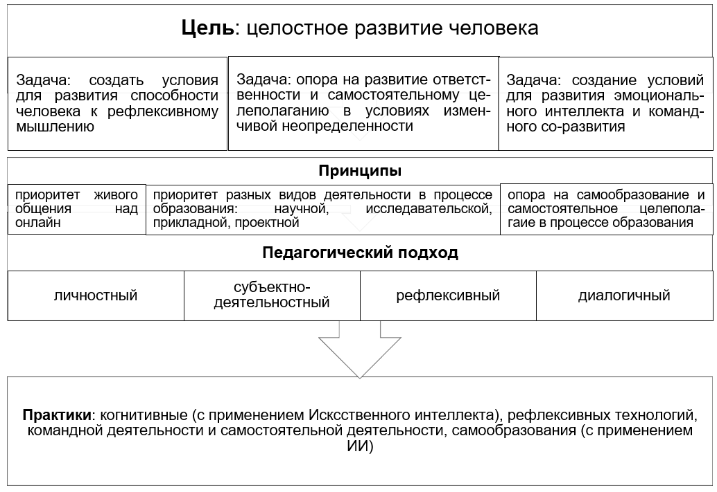

*Рис. 1.* Схема возможного изменения процесса образования.

Краткое представление сути. Наиболее сенситивным развитию является юношеский возраст. Поэтому, цель развития в университете не может быть частной. Целостное развитие человека означает развитие его не только когнитивных способностей, но и способности к глобальному (не логического, конкретного в условиях данной задачи, а скорее творческого, стратегического в силу быстрой изменчивости жизни), субъектности (самодеятельности), диалогу и эмоциональному интеллекту, наконец, способам саморазвития и самообразования.

Принципы являются важнейшей опорой педагогического сообщества в университете, на которую необходимо опираться при построении и модернизации образовательного процесса. Первое, принцип живого общения со студентами, удельный вес которого значительно больше, чем взаимодействие с ИИ. Второй принцип - свободной самодеятельности (субъектности) - означает возможность самостоятельного выбора студентом познавательной активности и команды развития (выбор может быть и индивидуальной деятельности, под руководством наставника), ее выполнение и анализ результата [5, 6]. Невыполнение или пренебрежение каким либо пунктом не дает полноценного субъектного развития, такому выпускнику будет трудно встраиваться в действительность жизни. Кроме того безответственность или отсутствие подведения итогов благоприятствуют халатности в дальнейшем. Третий принцип касается навыков самообразования, которые полноценно могут развиваться в университете. Причем самостоятельное развитие означает как индивидуальную стратегию (например, с ИИ, командой, полностью индивидуальную), так групповую. Например, даже если сам студент является капитаном команды, - то он ищет проект, распределяет роли, связывается с наставником, по поводу консультации и т.п.

Соответственно, принципы предопределяют педагогические подходы к содержанию образования. Педагогический подход показывает теоретическое, практическое наполнение принципа, его реализацию. Выделено три педагогических подхода: личностный, деятельностный (субъектный), рефлексивный, диалогический. Суть первого заключается в том, что во главе процесса образования поставлен сам человек, у которого есть свои предпочтения, соответственно, он может совершать выбор, есть цели и задачи, особенности характера. Кроме того, существуют внешние условия, - они также могут тормозить процесс обучения. Например, человек учиться вдали от дома, не знаком с группой, городским пространством. Период адаптации иногда занимает много времени, если не брать в расчет условия пребывания. Суть второго принципа подчеркивает деятельностный характер обучения. Когда обучение построено от студента, его активности. Чем больше таких образовательных ситуаций, тем лучше он усваивает материал. Это же подход определяет степень самостоятельности студента. Соответственно, самодеятельность с выходом на самообразование и саморазвитие является неотъемлемым условием успешности применения деятельностного подхода. Третий педагогический подход – рефлексивный – относится к одному из главных. Так, выполнение деятельности без осмысления, причем осмысления на разных уровнях, начиная от когнитивного, заканчивая ценностным. Именно последний уровень переживания и проживания деятельности выступает условием успешности самой деятельности для человека, поскольку она меняет человека, входит в структуры его поведения (А.К. Осницкий). Рефлексия возможна только с живым человеком, не с ИИ – педагогом, наставником, консультантом. Такие практики основаны на равноправном, уважительном диалоге (Г.П. Звенигородская). Они обязательны в университете. Наконец, диалоговый подход подчеркивает саму суть образования, которое может быть построено толк через диалог. Поскольку диалог выступает условием развития человека, а значит развития его эмоционального интеллекта, способности со-переживать, способности к творческому мышлению, ценностной сферы, способности к самообразованию.

Соответственно, педагогические практики [7], которые могут быть использованы, должны быть построены на диалоге, рефлексии , самодеятельности, элементах самообразования. Формы работы могут быть как групповые, так и индивидуальные. Например, практика развития и закрепления когнитивных навыков совместно с ИИ, по окончании должна сопровождаться рефлексией на личностном уровне, которая возможна только в диалоге с преподавателем, или с командой студентов, занятых общей задачей. Научно-исследовательские практики априори проводятся с научным консультантом, который направляет и организует работу студента. Исследование может быть как учебным, прикладным, так и фундаментальным. Если это фундаментальное исследование, то университет может заключён специальный договор сотрудничества с НИИ. Тогда команда может выбирать консультацию онлайн – с учеными НИИ. Практики прикладного исследования, или проектной работы также занимают определенное место в образовании сегодня. Итогом проектной работы выступает конкретный произведенный в Инжиниринговом центре материальный продукт. Отдельные самообразовательные практики по самостоятельному изучению какого-либо курса или специальности также обязательны в современном образовании. Итогом их служат практики диалога – рефлексивной работы с наставником. Практики решения инженерных творческих задач или кейсов занимают определенное место в образовании. Возможны как групповые, так и индивидуальные формы. Поиск и анализ дополнительной информации, дискуссия, диалог, защита совместного решения (продукта) перед всей аудиторией, с ответом на вопросы других команд и экспертов являются необходимыми составляющими такого вида практики.

Перечисленные практики и сегодня частично используются университетами. Однако, ИИ, развиваясь стремительным образом, входит в жизнь университета. Примером могут быть практики виртуальной и дополнительной реальности. Обратим внимание на то, что они полностью не удовлетворяют требованиям образовательной практики, как таковой. Поэтому использование их небезопасно, поскольку на выходе можно получить неврастенника, с надломленной ценностной сферой, а поэтому неспособного планомерно работать в команде, ставить и выполнять вертикальные цели развития в жизни.

Рассмотренные в статье элементы практик с возможной теоретической интепретацией являются частным научным мнением авторов, а поэтому не претендуют на целостность. Между тем, авторами показаны цели и задачи развития образования, представлены общие принципы построения и даны возможные педагогические подходы к решению главной задачи образования – целостное развитие человека.

**Л И Т Е Р А Т У РА**

1. Теслинов А. Г. О двух классах трендов в образовании цифровой эпохи //Качество открытого дистанционного образования: концепции, проблемы, решения (DEQ-2017). Молодежь и наука. Материалы XIX международной научно-практической конференции и научно-практической конференции студентов. – 2018. – С. 183.
2. Кузьминов Я. И., Юдкевич М. М. Университеты в России: как это работает. М.: НИУ ВШЭ, 2021. 616 с.
3. Куренной В. А. Философия либерального образования: принципы // Вопросы образования. 2020. № 1. С. 8–39.
4. Корнеенко Т. Н. Современная модель образовательной среды университета с учетом исторического контекста его развития // Сибирский педагогический журнал. 2021. № 5. С. 17–29.
5. Исаев Е. И., Слободчиков В. И. Психология развития человека: становление субъектности в образовательных процессах. СПб.: Свято-тихвинский православный университет, 2014. С. 432.
6. Звенигородская Г.П. Понимание в контексте образования: феноменологическая оптика //Социальные и гуманитарные науки на Дальнем Востоке. – 2012. – №. 2. – С. 26-30.
7. Сидоркин А. М., Кулаков А. М. Проблема невидимого в образовании //Практики развития: новые отношения в образовании, их реализация и возможности управления. – 2016. – С. 32-37